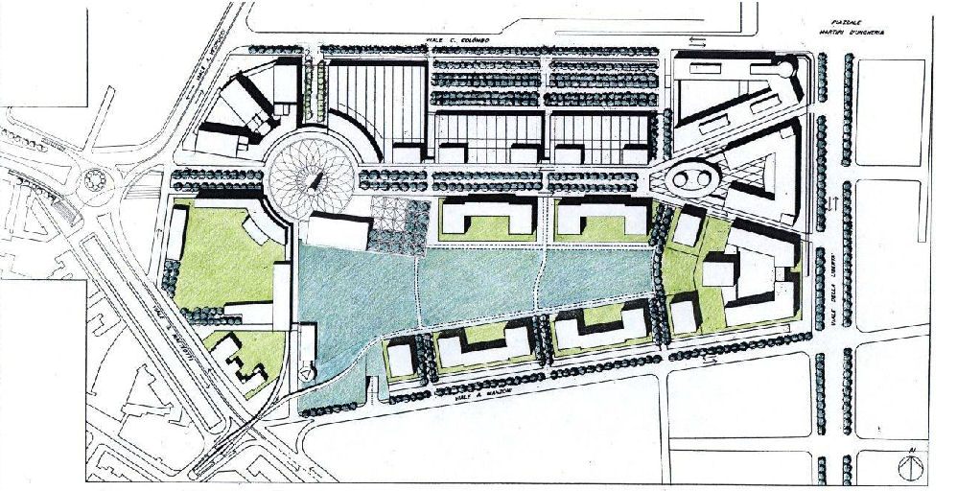

Al Comune di Forlì
Piazza Saffi n. 8
47121 Forlì (FC)
Richiesta accensione impianto pubblica illuminazione
modulo 11
Protocollo
Data d’arrivo
Fascicolo ……………………………..
Anno ..……Titolo………Classe..…..
Diritti assolti
Marca da bollo

esente

RICHIESTA ACCENSIONE IMPIANTO PUBBLICA ILLUMINAZIONE

Il/La sottoscritto/a* nato/a a il C.F P.Iva residente/con sede nel Comune di Prov. C.A.P. in via n. tel./cell. e-mail , in qualità di soggetto attuatore dello strumento attuativo denominato dal P.O.C. vigente e approvato con Delibera di Giunta Consiglio Comunale n. del e titolare del P.C. n. rilasciato il con P.G.
CHIEDE
l’autorizzazione all’accensione dell’impianto di pubblica illuminazione, a tal fine
COMUNICA
- l’avvenuto completamento delle opere stradali (compresi i tappeti di usura) e della segnaletica verticale, regolarizzata da relativa ordinanza emanata dagli uffici competenti;
la garanzia dell’uso pubblico delle aree interessate da opere di urbanizzazione primaria, tramite il presente assenso scritto**.
che l’edificazione del comparto è inferiore al 50% del totale della previsione e pertanto provvederà al pagamento dell’ammontare presunto del consumo di energia elettrica, per la durata di due anni, dell’impianto di pubblica illuminazione calcolato nel rispetto dei criteri e degli importi stabiliti con Delibera di Giunta Comunale n. 289 dell’1 aprile 1994 come modificata dalla Delibera di Giunta Comunale n. 396 del 20 settembre 2005. L’importo per il quale si dovrà provvedere al pagamento verrà comunicato dall’USAU.

* Qualora i richiedenti fossero più di uno, la richiesta va compilata e firmata da ognuno di essi utilizzando l’allegato A del presente modulo.
** Spuntare solo nel caso di accensione anticipata rispetto al collaudo.
Firma del Richiedente

Forlì, lì

Allegato A
modulo 11
Al Comune di Forlì
Piazza Saffi n. 8
47121 Forlì (FC)
Allegato A
modulo 13

Il/La sottoscritto/a nato/a a il C.F P.Iva residente/con sede nel Comune di Prov. C.A.P. in via n. tel./cell. e-mail in qualità di soggetto attuatore.
FIRMA

Il/La sottoscritto/a nato/a a il C.F P.Iva residente/con sede nel Comune di Prov. C.A.P. in via n. tel./cell. e-mail in qualità di soggetto attuatore.
FIRMA

Il/La sottoscritto/a nato/a a il C.F P.Iva residente/con sede nel Comune di Prov. C.A.P. in via n. tel./cell. e-mail in qualità di soggetto attuatore.
FIRMA

Il/La sottoscritto/a nato/a a il C.F P.Iva residente/con sede nel Comune di Prov. C.A.P. in via n. tel./cell. e-mail in qualità di soggetto attuatore.
FIRMA

